|  |
| --- |
|  |

**Памятка для пациентов по применению лекарственного средства Октоклотин, лиофилизат для приготовления раствора для внутривенного введения в комплекте с растворителем (раствор натрия хлорида 0.9%), 500 МЕ, 1000 МЕ, 2000 МЕ. Рекомендации по применению препарата.**

**Уважаемый пациент!**

ТОО «Карагандинский фармацевтический комплекс» (далее ТОО «КФК»), по соглашению с РГП на ПХВ «*Национальный центр экспертизы лекарственных средств и медицинских изделий» КМ и ФК Министерства здравоохранения Республики Казахстан* (НЦЭЛС), сообщает Вам следующую информацию:

Согласно общей характеристике лекарственного препарата и инструкции по медицинскому применению (ИМП), подготовлена Памятка по применению препарата Октоклотин. Рекомендуется внимательно ознакомиться с данной Памяткой и ИМП, обратив особое внимание на рекомендации по дозированию и способу введения препарата. Лечение препаратом Октоклотин следует начинать под наблюдением врача, имеющего опыт лечения гемофилии А

Ниже приводится краткое изложение наиболее важной информации.

**Режим дозирования**

Доза препарата Октоклотин подбирается врачом с учетом индивидуальных потребностей пациента в терапии по замещению фактора VIII. В ходе лечения врач может корректировать дозу препарата.

При совершении длительных поездок, пациентам с гемофилией А целесообразно иметь достаточный запас препарата фактора свертывания крови VIII, в соответствии с индивидуальным режимом терапии. Перед поездкой пациентам рекомендуется проконсультироваться с врачом.

Пациентам рекомендуется записывать название и номер серии препарата, указанные на упаковке при каждом применении препарата Октоклотин.

**Способ применения**

Октоклотин вводится внутривенно струйно медленно в течение 2-5 минут, после разведения лиофилизата прилагаемым растворителем (натрия хлорида раствор 0.9% для инъекций). Скорость введения определяется переносимостью пациента.

Пациент или лицо, осуществляющее за ним уход, должны быть обучены технике внутривенного введения препарата Октоклотин.

*Правила приготовления раствора для внутривенного введения и его применение*

Перед приготовлением раствора для внутривенного введения необходимо тщательно вымыть руки и соблюдать правила асептики в процессе приготовления и введения раствора препарата.

Открытые медицинские материалы необходимо использовать, по возможности быстро, чтобы сократить до минимума время их контакта с атмосферным воздухом.

Ниже представлен комплект расходных медицинских материалов для приготовления раствора для внутривенного введения:

|  |  |
| --- | --- |
| C:\Users\Dmitriy\Desktop\Безымянный.png  1 флакон с лиофилизатом (препарат Октоклотин) | 2 салфетки спиртовые |
| C:\Users\Dmitriy\Desktop\Безымянный.png  1 флакон с растворителем (натрия хлорида раствор 0.9% для инъекций) | 1 пластырь фиксирующий |
| 2 фильтр-канюли | 1 шприц с иглой или без иглы вместимостью 5 мл |
| C:\Users\Глашкин Алексей\Desktop\unnamed.png  или  1 катетер |  |

1. Достаньте флаконы с препаратом и растворителем из холодильника и дайте достичь им комнатной температуры. Не допускается нагревание препарата выше 37 °С.

2. Поставьте оба флакона на чистую ровную поверхность.

3. Снимите защитную пластиковую накладку с каждого флакона.

4. Обработайте резиновые пробки флаконов салфеткой спиртовой. Дайте им высохнуть перед использованием. Не прикасайтесь руками или другими предметами к обработанным поверхностям пробок.

5. Откройте блистерную упаковку фильтр-канюли. Снимите защитный колпачок с иглы фильтр-канюли.

6. Введите пластиковую иглу фильтр-канюли вертикально в центр резиновой пробки флакона с растворителем до упора (рис. 1)

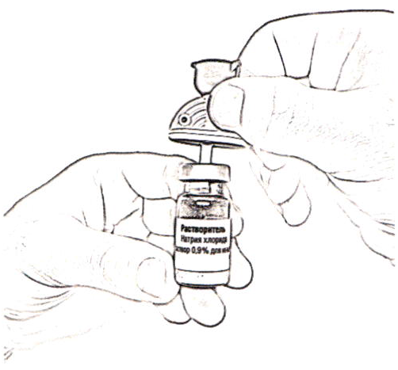

**Рисунок 1**

7. Откройте блистерную упаковку шприца, отогнув до середины бумажное покрытие, и вставьте шприц в отверстие фильтр-канюли, открыв защитную крышечку (рис. 2). *Убедитесь в плотности соединения.*

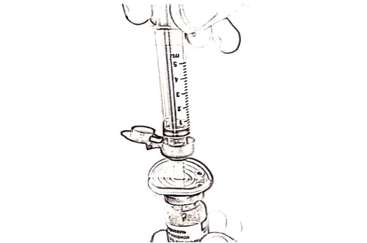

**Рисунок 2**

8. Переверните флакон вверх дном и отберите в шприц 4 мл растворителя, плавно оттягивая поршень. Не отсоединяйте наполненный шприц от фильтр-канюли.

9. Откройте блистерную упаковку второй фильтр-канюли, снимите защитный колпачок с иглы и введите пластиковую иглу фильтр-канюли в центр резиновой пробки флакона с препаратом, до упора, аналогично растворителю (см. пункт 6).

10. Удалите наполненный шприц из первой фильтр-канюли (см. пункт 8), оставляя переходник в пробке флакона с остатком растворителя. Следите за тем, чтобы кончик шприца не соприкасался с рукой или другими предметами.

11. Вставьте наполненный шприц с растворителем во вторую фильтр-канюлю, установленную на флаконе с препаратом, открыв защитную крышечку. *Убедитесь в плотности соединения.*

12. Осторожно нажимая на стержень поршня и слегка наклоняя флакон с препаратом, медленно введите 4 мл растворителя по стенке флакона через фильтр-канюлю. Не отсоединяйте шприц от фильтр-канюли. Эффект «вспенивания» появляется, если растворитель попадает непосредственно на лиофилизат.

13. Осторожно покачивайте флакон круговыми движениями, пока весь лиофилизат не растворится (рис. 3). *Не встряхивайте флакон.* Убедитесь в том, что лиофилизат полностью растворился. При наличии любых включений или мутности не используйте приготовленный раствор.

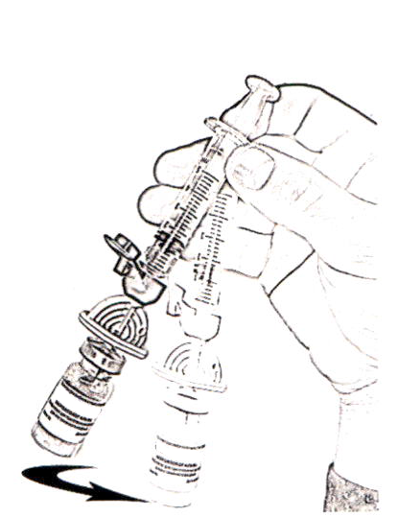

**Рисунок 3**

14. Держа флакон в слегка наклоненном положении, отберите из него весь раствор в шприц через фильтр-канюлю, медленно и плавно оттягивая поршень. Убедитесь в том, что весь приготовленный раствор перешел в шприц. Удалите воздух из шприца, перевернув флакон вверх дном (рис. 4). Не отсоединяйте наполненный шприц от фильтр-канюли. Отложите флакон со шприцем и фильтр-канюлей до следующей манипуляции.

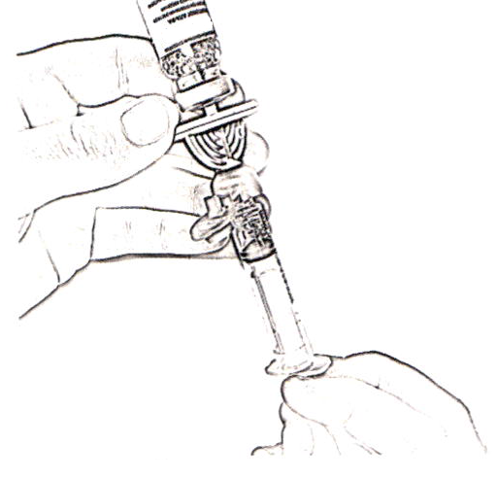

**Рисунок 4**

15. Откройте блистерную упаковку катетера периферических вен.

16. Не меняя положения поршня, извлеките наполненный шприц из фильтр-канюли, оставив переходник в пробке пустого флакона.

17. Снимите защитную заглушку с трубки катетера. Вставьте наполненный шприц в открытую трубку катетера. *Убедитесь в плотности соединения.*

18. Обработайте место инъекции прилагаемой салфеткой спиртовой.

19. Снимите защитный колпачок с иглы катетера. Присоедините шприц к катетеру, провернув шприц по часовой стрелке до упора (рис. 5). *Убедитесь в плотности соединения.* Обработайте место инъекции прилагаемой салфеткой спиртовой. Удалите воздух из присоединенной системы для внутривенного введения и введите раствор внутривенно струйно медленно, закрепив иглу пластырем фиксирующим. Скорость введения определяется переносимостью лечения пациентом.

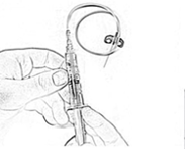

**Рисунок 5**

*При использовании катетера для периферических вен второго типа, приведённого на рисунке 6:*

20. Обработайте место инъекции прилагаемой салфеткой спиртовой.

21. В случае успешной пункции, во внутренней части прозрачного павильона должна появиться кровь.

22. Продвигайте катетер в вену, одновременно осторожно извлекая стальную иглу.

23. Используя пластырь фиксирующий, зафиксируйте катетер на коже. При этом стальная игла все еще должна находится внутри катетера, минимизируя утечку крови.

24. Перед удалением стальной иглы пережмите вену у кончика катетера средним пальцем, предотвращая утечку крови. Одновременно придерживайте центр катетера указательным пальцем, предотвращая смещение катетера при извлечении иглы. Полностью извлеките иглу из катетера. Металлическая защитная клипса автоматически закроет острие иглы, в момент, когда она будет полностью извлечена из катетера. Немедленно после извлечения поместите иглу в специальный контейнер.

25. Препарат вводится через дополнительный инъекционный порт (сверху изделия). Делается это посредством подсоединения конуса шприца легким закручивающим движением (рис. 6). Порт открывается и закрывается автоматически.

26. Закройте защитным колпачком дополнительный инъекционный порт.

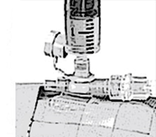

**Рисунок 6**

27. Выбросьте неиспользованный раствор, пустые флаконы, использованные иглы и шприцы в специальный контейнер для медицинских отходов, поскольку при неправильной утилизации эти материалы могут нанести вред окружающим.

Если необходимо ввести более одной дозы препарата, аналогичным образом приготовьте раствор во флаконе из другой упаковки, используя прилагаемый растворитель, а затем соедините растворы в шприце большего объема (не прилагается) и введите препарат в обычном порядке.

Приготовленный раствор должен использоваться сразу после разведения. Если инъекция по какой-либо причине откладывается, флакон с приготовленным раствором препарата следует хранить при температуре от 2 °С до 8 °С не более 12 часов без замораживания или при температуре не выше 25 °С не более 6 часов. Неиспользованный за это время раствор не должен применяться, его необходимо выкинуть.

**Внимание!**

Не прекращайте применение препарата без предварительной консультации с Вашим лечащим врачом.

Всегда принимайте препарат именно так, как рекомендовал врач. Если у Вас есть вопросы по применению препарата, проконсультируйтесь с Вашим лечащим врачом.

**Особые указания и меры предосторожности при применении препарата Октоклотин**

Внутривенное введение белковых препаратов, в том числе и Октоклотина, может сопровождаться возникновением аллергических реакций. Проявлениями аллергических реакций может быть затрудненное дыхание, одышка, отек, сыпь, зуд, чувство стеснения в грудной клетке, свистящее дыхание, понижение кровяного давления. Тяжелым проявлением аллергии может быть анафилактическая реакция, которая может привести к затруднению глотания и/или дыхания, покраснению и отеку лица и/или рук.

При развитии любых аллергических реакций необходимо немедленно прекратить введение препарата Октоклотин и обратиться к врачу или за неотложной медицинской помощью.

*Образование нейтрализующих антител*

У пациентов, получающих лечение препаратами фактора свёртывания крови VIII, иногда возможно образование активных нейтрализующих антител (ингибиторов), относящихся к иммуноглобулинам G. Клинически это может проявляться в виде недостаточного ответа на терапию.

*Катетер-ассоциированные инфекционные и тромботические осложнения*

При применении устройства для центрального венозного доступа, могут возникнуть связанные с этим осложнения, включая местные инфекции, появление бактерий в крови и образование тромбов в месте применения катетера.

*Содержание натрия*

Каждый флакон приготовленного раствора препарата Октоклотин содержит 1.23 ммоль (29 мг) натрия. Необходимо соблюдать осторожность при назначении препарата пациентам, соблюдающим бессолевую диету.

*Сердечно-сосудистые заболевания*

Применение фактора VIII может повышать риск сердечно-сосудистых заболеваний у пациентов, имеющих факторы риска развития сердечно-сосудистых заболеваний.

**Сообщение о подозреваемых нежелательных реакциях**

Важно сообщать о подозреваемых нежелательных реакциях после регистрации лекарственного препарата с целью обеспечения непрерывного мониторинга соотношения «польза-риск» лекарственного препарата. Медицинским работникам рекомендуется сообщать о любых подозреваемых нежелательных реакциях лекарственного препарата через национальную систему сообщения о нежелательных реакциях Республики Казахстан:

РГП на ПХВ «Национальный Центр экспертизы лекарственных средств и медицинских изделий» КМ и ФК Министерства здравоохранения Республики Казахстан: <http://www.ndda.kz>, e-mail: [pdlc@dari.kz](mailto:pdlc@dari.kz), номер телефон 8 (7172) 78 98 28.

О нежелательных реакциях, возникающих при использовании лекарственных препаратов, произведённых компанией ТОО «КФК», следует сообщать в ТОО «КФК» Отдел по фармаконадзору:

ТОО «Карагандинский фармацевтический комплекс» Республика Казахстан

100009, г. Караганда, ул. Газалиева, стр. 16

Номер телефона 8 (7212) 90-80-43, факс (7212) 90-65-49

Адрес электронной почты medinfo@kphk.kz.

**Адрес и номер телефона Компании**

Если у вас возникнут какие-либо вопросы или потребуется дополнительная информация, вы можете обратиться в Отдел по фармаконадзору по адресу:

ТОО «Карагандинский фармацевтический комплекс» Республика Казахстан

100009, г. Караганда, ул. Газалиева, стр. 16

Номер телефона (7212) 90-80-43, факс (7212) 90-65-49

Адрес электронной почты medinfo@kphk.kz.